
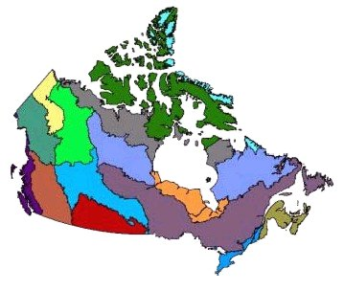 |  | 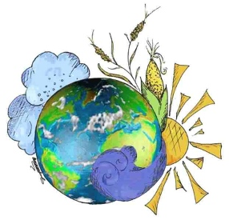
Écomap – Géographie du Canada  Cours de 9^{ième} année théorique et appliqué |  | Les yeux de la classe sur le monde  Le Canada et le monde : une analyse géographique  12^{ième} années, Cours préuniversitaire

LES YEUX DE LA CLASSE SUR LE MONDE
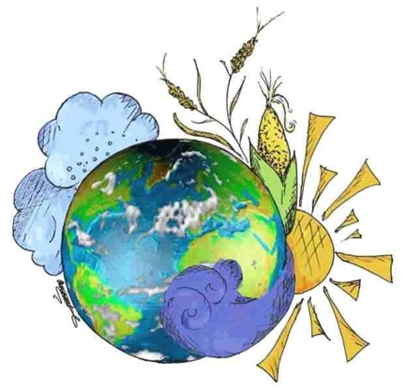
Le développement durable
L’économie globale

 | Ce site Web a été développé avec l'appui financier du programme l'Initiative Le monde en classe fourni par l’Agence canadienne de développement internationale. Cette initiative Le monde en classe est un nouvel outil de l’ACDI à l’intention des enseignants et des enseignantes qui souhaitent encourager les jeunes Canadiens et Canadiennes à explorer le domaine de la coopération internationale.  Le développement du site a été un projet coopératif entre une organisation non gouvernementale, l'industrie privée et une enseignante du secondaire. Le projet "Les yeux de la classe sur le monde" a été conçu pour aider les étudiants et les étudiantes à développer les connaissances, les habiletés, les valeurs et les principes nécessaires pour devenir des citoyens et des citoyennes responsables, avisés et engagés dans un monde qui devient de plus en plus interdépendant. Chaque module contient quatre unités prêtes à être utilisées en salle de classe. Les modules utilisent une variété de stratégies d’enseignement, comme la simulation, le jeu de rôle, le travail de groupe et les Systèmes d’informations géographiques (SIG). Ces modules sont conçus pour être une ressource dynamique que les enseignants et les enseignantes de l'Ontario et d’ailleurs au Canada peuvent utiliser dans les cours d’"Études canadiennes et mondiales" et dans les cours de Sciences sociales ou de Science humaines. Les modules ont été développé pour répondre plus particulièrement aux attentes et aux contenus d’apprentissage du cours de 12^{ième} année "Le Canada et le monde : une analyse géographique" (cours préuniversitaire).

ACDI  Initiative  Le monde  en classe | GeoInsight Corp. | Woodroffe H.S. | WIAM  World Inter-Action Mondiale | ESRI Canada Ltd. | OCDSB

Nous tenons à remercier Claude Brun del Re, Tanya Barnett, Harold Moore et les étudiants et les étudiantes de Woodroffe High School Trevor Penney, Tina Huynh, Le Hoa Tan pour leurs efforts soutenus et leurs contributions à ce projet. Nous tenons aussi à remercier Chieu Anh Ta et Anna Yodko pour leurs contributions artistiques. Enfin nous voulons aussi remercier tous les élèves de la classe de 12ième année et de CPO 2002-2003 ''Canadians and World Issues: A geographic Analysis'' pour leurs précieux commentaires sur les activités des modules.

Conception et réalisation du site web: Michael Sullivan
©Droit d’auteur, Copyright 2002 Geomatics for High School Curriculum Web Site. Tous droits réservés.

Le Canada et le monde:

une analyse géographique

Le développement durable:
Module pour les enseignants / enseignantes

12^{ième} année
Cours préuniversitaire
CGW4U
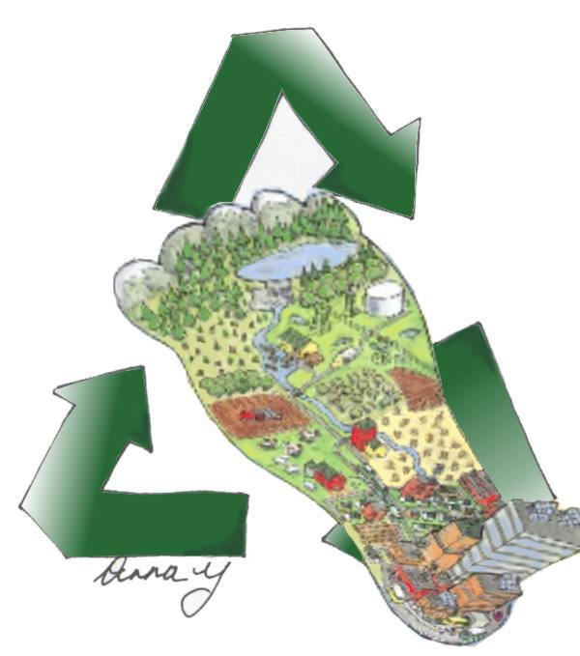

Préparé par:

Tanya Barnett
Claude Brun del Re

Harold Moore

Table des matières

MODULE: LE DÉVELOPPEMENT DURABLE……………………………….........1
Buts………………………………………………………………………………………………........…...1
Description du module....................................................................................................................1
Définition du développement durable..…...…………………………..……………………........….….2
Le tableau chronologique du développement durable…..….....……………………………........…..3
Le développement durable en salle de classe..………………………………………………............7
Tableau synoptique: Plans de leçon sur le développement durable……………………….........….8
Sommaire des différents niveaux de rendement.……………………………………………............10
UNITÉ 1: RÉFLÉCHIR SUR SON EMPREINTE ÉCOLOGIQUE……………......11
Description………………………………………………………………………………………..........…11
Les attentes et les contenus d'apprentissage………………………………………………..........….11
Les acquis préalables………………………………………………………………………...........…....12
Notes de planification….………………………………………………………………...........……...….12
Les stratégies d'enseignement et d'apprentissage………………………………………...........…...13
Les mesures d'adaptation pour répondre aux besoins des élèves……………...........…………….13
Évaluation du rendement de l'élève............................…………………………………..........……...14
Grille d'évaluation adaptée.........................……………………………………………………...........16
Ressources…..…………………………………………………………………………………..........….17
ACTIVITÉ 1…………………..……………………………………………………………...........……...18
ACTIVITÉ 2: DEVOIR.........………………………….…………………………………………............20
ACTIVITÉ 3:……………………………...…………………………………………………..........….…..21
ACTIVITÉ 4: DEVOIR……. ………………………………………………………………….…............23
fEUILLE DE TRAVAIL 1: Quiz - l'empreinte Écologique ………………………….......….25
Feuille de travail 2: Démanteler le développement durable…………..…….…27
feuille de travail 3: Démanteler le développement durable.………............…28
feuille de travail 4: Démanteler le développement durable…........................29
FEUILLE DE TRAVAIL 5: LE TABLEAU CHRONOLOGIQUE DU DÉVELOPPEMENT
DURABLE…………………………………………………………………………..………………….30
Feuille de travail 6: Le tableau chronologique du développement durable 31
Devoir suggéré 1 32
Feuilles d’activité complémentaire 1 33
FEUILLES D'ACTIVITÉ COMPLÉMENTAIRE 2………..…………………...………………………..35
feuilles D'activité complémentaire 3……………………...……………………………….37
UNITÉ 2: LES RESSOURCES RENOUVELABLES….……………………..........38
Description…………......……………………………………………………………………...................38
Les attentes et les contenus d’apprentissage………………………………………………………....38
Les acquis préalables........………………………………………………….…......……………………39
Notes de planification……………….……….……………………………………………………..........39
Les stratégies d’enseignement et d’apprentissage…………………………………….... …….........39
Les mesures d'adaptation pour répondre aux besoins des élèves………….……………………...39
Évaluation du rendement de l'élève…………………..……………………………......………………41
Ressources ………………….…………………………………………………………...………….…...43
ACTIVITÉ 5 …………………………………………………………………………………………….…44
ACTIVITÉ 6 …………………………………………………………………………………………....... 48
ACTIVITÉ 7 …………………………………………………………………………………......…….….51
ACTIVITÉ 8 ……………………………………………………….………………………………………53
Feuille de travail 7: Le partage de la richesse …………....………………………….55
feuille de travail 8: Le partage de la richesse……………………………….……….56
feuille de travail 9: Le partage de la richesse...……………………….……………..57
feuille de travail 10: Le partage de la richesse……………………....……………...58
Devoir suggéré 2...........………………………………………….……………………………….59
Devoir suggéré 3...........…………………………………….……………………………………60
UNITÉ 3: LE DÉVELOPPEMENT DURABLE AUTOUR DU MONDE................61
Description…………………………………………………………………..…………………………….61
Les attentes et les contenus d'apprentissage..………………………………….……………...……..61
Les acquis préalables........………………………………………………………………………………62
Notes de planification.….………………………………………………………………….……………..62
Les stratégies d'enseignement et d'apprentissage………..………………………..…………………62
Les mesures d'adaptation pour répondre aux besoins des élèves……….…………………………63
Évaluation du rendement de l'élève............................. ………………………………………………64
Grille d'évaluation adaptée.........................…………………………………….……………………...66
Ressources…..…………………………………………………………………………………….……...67
ACTIVITÉ 9: DEVOIR........………………………………………………………………...…….……...68
ACTIVITÉ 10……………………………………………………………………………………………....70
Feuille de travail 11: Le développement durable autour du monde………....72
feuille d'activité complémentaire 4 ……………………....……..………………………...74
feuille d'activité complémentaire 5………………………………………..……………....76
feuille d'activité complémentaire 6 …………………………………………………..…...78
feuille d'activité complémentaire 7……………………………………………………......80
UNITÉ 4: L'AGRICULTURE RENOUVELABLE À L'ÉCHELLE MONDIALE..…82
Description……………………………………………………………….………………………………..82
Les attentes et les contenus d'apprentissage….………………………………………………………82
Les acquis préalables……………………….……………………………………………………………82
Notes de planification……….……………………………………………………………………………83
Les stratégies d'enseignement et d'apprentissage………………………………..….……………….83
Les mesures d'adaptation pour répondre aux besoins des élèves………………………………….83
Évaluation du rendement de l'élève…………………..…………………………………………...……84
Grille d'évaluation adaptée - Les habiletés cartographiques…………………………………………86
Grille d'évaluation adaptée………………….…………………………………………..……………….88
Ressources…………………….…………….……………………………………………………………89
ACTIVITÉ 11……………………………………………………………………………………...…..…..90
Les informations de base sur l'agriculture renouvelable…………….….…...93
La leçon ArcView sur l'agriculture renouvelable……………………..……..….100
Feuille de travail 12: L'agriculture renouvelable à l'échelle mondiale …………………………………………………………………………………………………………113
Activités complémentaire additionnelles…………………………………………………………...…115
Ressources……………………..………………………………………………………………………..119
Bibliographie…………...……………………………………………………………………………..….131
Annexe 1: Informations complémentaires sur le développement durable… ……………………..133
Annexe 2: Les objectifs du développement durable canadien……………………...……….……..138
Annexe 3: Les politiques énergétiques au Canada - Le développement durable…………….….139

Le Canada et le monde: une analyse géographique
12^{ième} année
Cours préuniversitaire
CGW4U

Module: le DÉveloppement durable
Temps requis: Minimum 5 heures

Le but
Notre but principal dans la production de ce module est de développer une compréhension claire du développement durable, afin que les élèves puissent l'intégrer confortablement dans leurs vies journalières. Nos objectifs sont divisés dans deux catégories. D'abord, nous explorerons les comportements et les attitudes des étudiants et des étudiantes face à l'adoption de pratiques qui sont plus durables. Puis, nous élargirons notre portée aux initiatives mondiales du développement durable en analysant les perspectives des divers intervenants dans le débat sur le développement durable.
But :
Fournir des plans de leçon qui pourront être utilisés dans le programme-cadre de l'Ontario pour les Études canadiennes et mondiales et qui permettront aux élèves du secondaire de développer une compréhension claire du développement durable.
Objectifs :
- Explorer les comportements et les attitudes des élèves vers l'adoption de mesures qui sont plus durables.
- Évaluer et analyser l’efficacité des méthodes utilisées et les points de vue des différents organismes, gouvernement, individus et industries pour trouver des solutions durables à des problèmes géographiques aux échelles régionale, nationale et internationale.

Description du module
Dans ce module, les élèves exploreront les défis à faire face pour créer un avenir stable en analysant de façon critique le développement durable au niveau local, national et international. Ils évalueront aussi les différentes démarches, les politiques et les principes touchant à la protection de l'environnement et des systèmes vitaux de la planète plaçant ainsi un accent plus spécifique sur leurs vies personnelles en évaluant leur rôle, leur impact et leurs actions sur le développement durable de la planète.

Ce module fournit une base ferme pour comprendre la terminologie et les problèmes clés se rapportant au développement durable. Par ailleurs, un certain nombre de méthodes géographiques seront utilisées pour présenter les élèves aux enjeux entourant le développement durable incluant l'analyse des données, l'analyse des enjeux et les techniques de cartographie. Les plans de leçon incorporent aussi une variété de méthodes d’enseignement et d’apprentissage afin de fournir un environnement stimulant pour l'apprenant et l’apprenante. C’est par ses méthodes que nous cherchons à encourager l’élève à acquérir une plus grande connaissance et à encourager le débat critique et analytique sur les enjeux du développement durable. L'utilisation du jeu de simulation, du jeu de rôle, de la discussion de groupe et d’un certain nombre d'autres techniques favorise la participation de tous les élèves dans toutes les activités du module.

Le module est autosuffisant, ce qui veut dire que toutes les ressources dont vous aurez besoin dans l’utilisation des plans de leçon sont incluses. Si vous ou vos élèves êtes intéressés à pousser l'exploration de la question du développement durable plus loin, un certain nombre de références vous sont fournies.

Définition du développement durable
L’expression ’’développement durable’’ a été interprétée de plusieurs façons. La définition la plus utilisée provient du Rapport Brundtland publié en 1987 par la Commission mondiale des Nations Unies sur l’environnement et le développement.
Définition du développement durable
Tel que définit dans ’’Notre avenir à tous’’ par la Commission mondiale sur l’environnement et le développement, ’’le développement durable est un développement qui répond aux besoins des générations présentes sans compromettre la capacité des générations futures à répondre aux leurs’’. (Rapport Brundtland, 1987)
Un aperçu en huit points du développement durable a été conçu par le Projet de développement durable, une initiative à but non lucratif de l'Ontario visant à :
- Clarifier le but du développement durable dans l'éducation, le débat et la participation publique.
- Promouvoir le développement durable comme un objectif que nous pouvons choisir.

Les huit points sont présentés comme lignes directrices pour le développement durable:

Aperçu en huit points du développement durable
Activités durables | Activités non durables
- Utilisation des matériaux selon des cycles continus.  (Réutiliser les matériaux soit à travers  des processus naturels ou dans des  programmes de recyclage)  - Utilisation des sources d’énergie continuellement fiables. (La chaleur du noyau terrestre, les marées, le soleil (la fusion nucléaire à une distance sécuritaire) et le vent et l'eau que le soleil met en mouvement).  - Principalement grâce aux qualités des êtres humains (c'est-à-dire la créativité, la communication, la coordination, l'appréciation et le développement spirituel et intellectuel). | - Exige un apport continuel de ressources non renouvelables (Des ressources disponibles seulement en quantité limitée comme les métaux, le charbon et le pétrole qui sont des exemples notables).  - Utilisation plus rapide des ressources renouvelables que leur taux de renouvellement (Les ressources renouvelables croissent et augmentent par des processus naturels; par exemple les forêts, les stocks de poisson, les eaux souterraines et la fertilité du sol. C’est-à-dire que le taux auquel elles sont utilisées ≤ au taux à lequel elles croissent ou s’accumule).  - Cause la dégradation cumulative de l'environnement (Créant des déchets que la nature ne peut pas éliminer, ou qui ne peuvent pas être absorbé aussi rapidement que nous les créons).  - Exige l’utilisation de ressources dans de grandes quantités qui sapent le bien-être populaire de d’autres individus (Des gens prennent avantage sur d'autres).  - Pousse à l'extinction d'autres formes de vie (la perte d'espèces signifie que nous perdons aussi des possibilités génétiques pour nous défendre contre les maladies qui affectent autant l’être humain que les cultures vivrières ainsi que les nouvelles sources potentielles de nourriture).

Le tableau chronologique du développement durable
En 1962, le livre Printemps Silencieux a été publié. Nombreux sont ceux et celles qui considèrent cet évènement comme un point tournant décisif dans la compréhension des liens entre l’environnement, l’économie et le bien-être social. Au cours des décennies qui ont suivi, plusieurs évènements importants ont marqué l’évolution vers un développement durable.
La Conférence des Nations Unies sur l'environnement humain, qui a eu lieu à Stockholm en 1972 et où 113 nations étaient présentes, a été le début d’une concertation mondiale des efforts en vue de régler les problèmes environnementaux. À la Conférence, la Déclaration sur l'environnement a été adoptée pour "inspirer et guider les efforts des peuples du monde en vue de préserver et conserver l'environnement." Les proclamations et les principes contenus dans cette déclaration ont abordé les questions d'impact de l’activité humaine sur l'environnement, le rôle des gouvernements, la croissance de la population, le sous-développement, l'aide aux pays en voie de développement pour rencontrer des objectifs environnementaux, la nécessité d’un développement social et économique continu, le rôle de la coopération et des organisations internationales et l'importance des sciences, de la technologie et de l'éducation. La liaison a été faite entre la qualité de la vie et la qualité de l’environnement pour les générations présentes et futures.
Après la Conférence de l’ONU sur l’environnement humain, un certain nombre de pays ont commencé à former des agences nationales de protection de l'environnement. En 1987, la Commission Brundtland a publié son rapport final “Notre avenir à tous”. C'était dans ce rapport que l'on a popularisé le terme de “développement durable.
Vous trouverez ci-dessous un tableau qui résume et récapitule certains des événements significatifs du parcours historique mondial vers le développement durable. Vous trouverez aussi plus d'informations dans l'Annexe 1 et sur le Site Web Introduction au développement durable (http://sdgateway.net/introsd/fr_default.htm).

L’Échelle de temps du dÉveloppement durable

La confÉrence des Nations Unies sur l’environnement
Quoi: La Conférence des Nations Unies sur l’environnement
Où: Stockholm
Quand: 1972
Détails: Ce fut la première fois que la communauté internationale s'est réunie pour considérer
l'environnement mondial et les besoins en matière de développement.
Résultats: La Déclaration de Stockholm et le Plan d'Action ont été développés. Ce qui a défini les
principes pour la conservation et l’amélioration de l'environnement naturel et a mis en
évidence le besoin de soutenir les gens dans ce processus.
Site Web: http://www.unep.org/

notre avenir à tous
Quoi: Commission mondiale de l’environnement et du développement (Commission
Brundtland)
Quand: 1983
Détails: La Commission a été chargé d’examiner les principaux problèmes de développement
et d’environnement et de proposer à la communauté mondiale des moyens de les
régler. Elle tisse les liens entre les questions sociales, économiques, culturelles et
environnementales.
Résultats: Cette commission a dressé l'ébauche des 40 chapitres d'Action 21 et des 27
principes de la Déclaration de Rio sur l'environnement et le développement.
Site Web: Commission mondiale sur le développement durable. 1987. Notre avenir à tous.
Oxford: Oxford University Press.
http://www.agora21.org/ Continue à la page suivante

La réponse canadienne à "Notre avenir à tous"
Quoi: La création de la Table ronde nationale sur l’environnement et l’économie
Où: Canada
Quand: 1989
Détails: Créée en 1988, elle sert de catalyseur pour identifier, expliquer et promouvoir les
principes et les pratiques du développement durable dans tous les segments de la
société canadienne et dans toutes les régions du pays. Ses 25 membres (des personnes
provenant du gouvernement, du milieu des affaires, des groupes environnementaux, des
organisations non gouvernementales (ONG), du monde universitaire et scientifique, des syndicats et des Autochtones) sont nommés par le gouvernement fédéral et se réunissent
quatre fois par année afin d'établir des priorités d'action, de passer en revue le travail en
cours, d'entreprendre de nouveaux programmes et de promouvoir une meilleure
compréhension de la notion de développement durable.
(http://www.schoolnet.ca/learning/).
Site Web: http://www.nrtee-trnee.ca

Sommet planète Terre
Quoi: La Conférence des Nations Unies sur l’environnement et le développement ou le
Sommet planète Terre
Où: Rio de Janeiro, Brésil
Quand: 1992
Détails: Rédaction de divers documents majeurs dont l'Action 21 et la Déclaration de Rio qui ont
ouvert diverses avenues à la coopération internationale. Ces documents décrivent les
politiques clefs pour réaliser le développement durable et un plan pour répondre aux
questions telles que la lutte contre la pauvreté, la protection et la promotion de la santé
humaine et la protection des réserves d'eau douce.
Résultats: Apporte l'environnement et le développement dans l'arène publique et permet la
signature de deux documents majeurs ayant force obligatoire: a) la Convention sur la
diversité biologique et b) la Convention-cadre des Nations Unies sur les changements
climatiques. Ce qui a mené à la formation de la Commission des Nations Unies sur le
développement durable (CDD).
Site Web: http://www.un.org/esa/planeteterre/

Action 21
Quoi: Action 21 est un plan d’action mondial axé sur le développement durable pour le XXIe
siècle. Il comprend des stratégies et des mesures que les pays peuvent mettre en œuvre
dans le cadre de leurs programmes pour favoriser le développement soutenu et
responsable de la planète.
Où: Rio de Janerio, Brésil.
Quand: 1992
Détails: Décrit les stratégies et les programmes de mesures intégrées pour complètement
interrompre et changer les effets de la dégradation environnementale. Il met
l'accent sur le renouvellement environnemental et le développement durable dans
tous les pays. L'Action 21, la Déclaration de Rio sur l'environnement et le
développement et la Déclaration de principes relatifs aux forêts ont été adoptés par
plus de 178 gouvernements à la Conférence des Nations unies sur l'environnement
et le développement (CNUED). L'Action 21 a apporté un changement total dans le
statu quo des systèmes de valeur et des processus institutionnels.
Site Web: http://www.un.org/esa/sustdev/documents/agenda21/french/action0.htm

Continue à la page suivante

Institut international du développement durable
Quoi: IIDD est une organisation qui fait la promotion pour une meilleure transition vers
un avenir durable. Elle cherche à montrer comment l'ingéniosité humaine peut être
utilisée pour améliorer le bien-être de l'environnement, de l'économie et de la
société.
Où: Winnipeg, Manitoba
Quand: 1988

Détails: En 1988, le premier ministre Brian Mulroney a annoncé à l’Assemblée générale des

Nations Unies la création à Winnipeg d’un Institut international du développement

durable. IIDD a officiellement été ouvert en Mars 1990.
Site Web: http://iisd1.iisd.ca/comm/host.htm (en anglais seulement)

Rio + 5
Quoi: Le Sommet planète Terre + 5
Où: New York
Quand: 1997
Détails: Rio + 5 avait pour objectif d'entreprendre un examen des progrès réalisés au cours des
cinq dernières années, à l'échelon local, national et international, dans la mise en œuvre
d'Action 21 et des autres instruments de la Conférence des Nations Unies sur
l'environnement et le développement (CNUED). On a identifié que les tendances
générales en matière de développement durable ont empiré par rapport à 1992. Plusieurs
lacunes ont été identifiées en ce qui concerne l'équité sociale et la pauvreté en raison du
manque d'aide au développement officiel des pays pauvres et à la croissance de la dette
internationale.
Résultats: Un appel à la mise en oeuvre d'un plus grand nombre d'accords internationaux et
de conventions qui traitent de l'environnement et du développement.
Site Web: http://www.un.org/esa/planeteterre/

Le sommet de la Terre 2002
Quoi: Sommet mondial du développement durable (Rio +10)
Où: Johannesburg, Afrique du Sud
Quand: 26 août 2002
Détails: Le Sommet visait à examiner les progrès accomplis par les pays depuis dix ans afin de
poursuivre de l’avant avec certains domaines prioritaires sur le développement
durable.
Résultats: Le Sommet a réaffirmé que le développement durable est un élément crucial et central à
l'ordre du jour international. Il a aussi donné une nouvelle impulsion à l'action mondiale
pour se battre contre la pauvreté et pour protéger l'environnement. Les gouvernements
ont convenu et réaffirmé de prendre des engagements concrets et de cibler leurs actions
pour la réalisation et la mise en oeuvre d'objectifs plus efficaces de développement
durable.
Site Web: http://www.un.org/french/events/wssd/

L'accomplissement du développement durable est fonction de deux composantes principales de l’activité humaine soit la consommation des ressources et la population. On considère une augmentation de la population et de la consommation des ressources comme une menace au développement durable. Le niveau d'éducation ou d’alphabétisation des individus affecte le taux de fécondité et la consommation des ressources. À mesure que les femmes deviennent plus instruites, les statistiques montrent que la baisse du taux de fécondité diminue et en même temps aussi la menace de surpeuplement. Cela facilite à son tour le progrès vers le développement durable. La recherche a montré que les femmes avec une plus grande alphabétisation ont tendance à avoir un statut plus élevé dans la communauté. Elles vont probablement aussi se marier plus tard dans la vie et auront un plus grand pouvoir de négociation dans le ménage. Tous ces facteurs semblent aboutir au fait que les femmes ont des familles plus petites. (Voir le graphique comparant les taux de fécondité avec l’alphabétisation) Les femmes avaient traditionnellement des grandes familles pour garantir, dans leur vieillesse, leur subsistance. Les femmes avec plus d'éducation reconnaissent que leur gagne-pain est toujours aussi sûr quand leurs familles sont petites. Au lieu d’associer moyen de subsistance avec un plus grand nombre d'enfants, ces femmes associent leur gagne-pain avec une plus grande possibilité de carrières et des objectifs éducatifs futurs pour leurs enfants. Ainsi, plus il y a d’éducation plus il y a progrès vers le développement durable.

Dans certains cas, lorsqu’il y a plus d'éducation cela augmente la menace du développement durable. L'enseignement supérieur coïncide d'habitude avec des revenus plus hauts accroissant ainsi le revenu disponible pour la consommation des ressources. Les statistiques montrent qu’il y a une corrélation entre l'éducation et la consommation de l’énergie utilisée ou gaspillée par habitant. (Voir le graphique comparant la consommation énergétique et l’alphabétisation). Cela suggère que l'éducation à elle seule ne mène pas à un développement durable plus grand. Au contraire, il y a un besoin de fournir une éducation sur l'utilisation des ressources et des modèles de consommation appropriés.

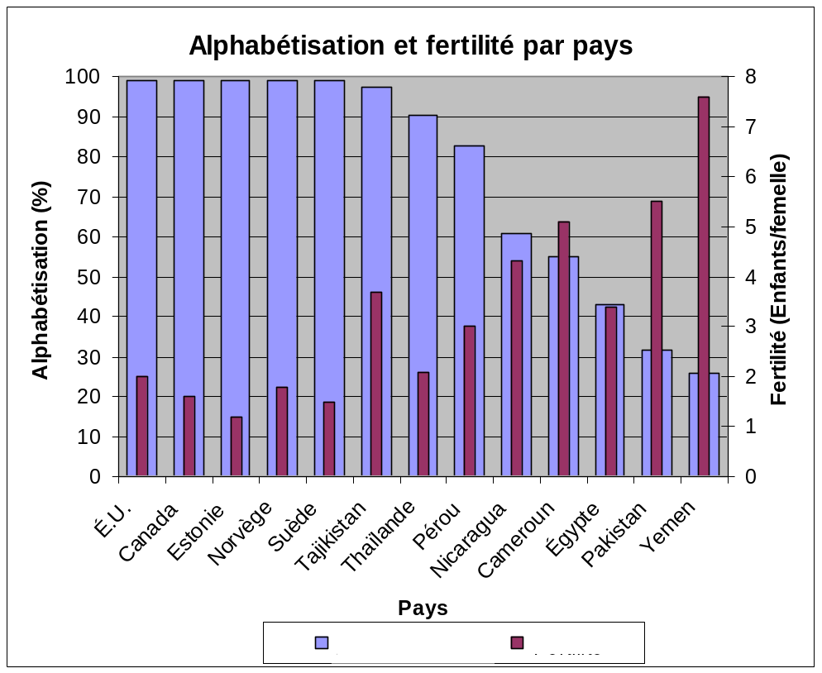

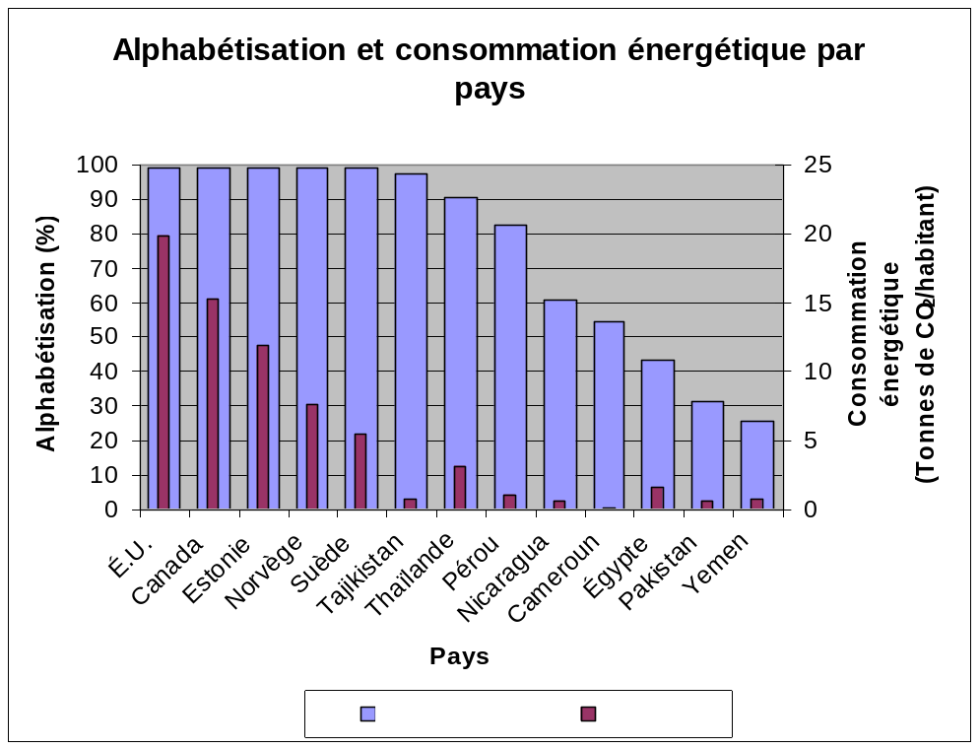

Le développement durable en salle de classe

Nous avons conçu ce module avec, en tête, le développement durable en salle de classe. Vos élèves vivent probablement avec une facilité d’accès aux ressources naturelles abondantes de notre pays. La seule pensée qu’un manque de ressources pourrait survenir nous paraît inconcevable. Cependant, beaucoup de nos ressources que nous pensons apparemment illimitées s’épuisent. Par exemple, les sources d'eau douce du Canada ont diminué considérablement ces dernières années en raison de la sécheresse et du réchauffement des températures. Il y a un besoin immédiat de changer notre façon d’utiliser l'eau et les autres ressources du Canada si nous voulons qu’elles soient durables. Afin de parvenir à modifier les comportements, il faudra éduquer les gens.

L'éducation a été identifiée au premier Sommet de la Terre en 1992 comme la responsabilité primaire de mettre en oeuvre les changements nécessaires pour le développement durable : "L'éducation est l'élément influant le plus important dans le changement du comportement humain, la promotion de la croissance économique et l'augmentation de la qualité de la vie, fournissant ainsi la connaissance et les habiletés qui permettront l’augmentation de la productivité et des emplois. Elle aide ainsi les gens à mieux répondre à leurs besoins."

Pour atteindre ces objectifs, les écoles locales peuvent incorporer le développement durable dans leur programme d'études existant. Le développement durable est un concept qui est reconnu dans le programme-cadre d'études canadiennes et mondiales de l’Ontario (2000) et plus spécifiquement dans le cours préuniversitaire de 12^{ième} année ‘’Le Canada et le monde : une analyse géographique’’ (Voir le tableau synoptique à la page suivante). Tandis que les unités qui suivent soulignent des liaisons entre le cours ‘’Le Canada et le monde : une analyse géographique’’ du programme-cadre de l’Ontario, le matériel est facilement utilisable pour d’autres cours et dans d’autres programmes d'études à travers le pays.

Il faudrait noter par contre qu'une approche simple au développement durable n'existe pas. Plutôt, l'approche prise par vous et vos élèves devrait être appropriée tant localement que culturellement à l’environnement de votre salle de classe. Nous vous fournissons quelques activités pour que vous et vos élèves puissiez développer votre propre charte du développement durable dans votre salle de classe. (Voir l'Unité 1 : Activité 3)

Tableau synoptique: Plans de leçon sur le développement durable
Les plans de leçon | Les attentes | L’évaluation | Les tâches
Unité 1  Le cordon de la vie  Mon empreinte écologique (Devoir 1)  Le démantèlement du développement durable  Le parcours historique du développement durable (Devoir 2) | GC1.01, HEV.03, HE1.03  UC2.02  HEV.03, GC1.01, HE1.03, UC2.03  SSV.03, SS1.05, HEV.03, HE1.03, HE2.05, HE3.03, GCV.03, GC1.05, UCV.03UC3.06 | -Questions ouvertes  -Questions et réponses en classe  -Discussions  -Test – choix multiple  -Organisateurs (webs) et visuels (tables)  -Affiche et présentation sommaire. (Donnez la grille d’évaluation adaptée à l’élève – Affiche et présentation) | Communiquez des valeurs liées à la Terre.  Examinez votre empreinte écologique.  Développez une chartre de classe pour le dévelop-pement durable.  Fournissez un résumé des stratégies principales pour le développement durable  (Devrait être évalué dans l'Unité 3).
Unité 2  Le partage de la richesse  La pomme de tes yeux  Discussion sur son empreinte écologique  Le cordon de la vie: Partie 2 | HEV.01, HEV.02, HE1.01, HE1.03, HE2.05, UC3.04  HE1.03  UC2.02, GC1.02  HEV.03, HE2.05, UCV.01, UC1.02 | -Jeux de simulation  -Questions et réponses en classe  -Questions ouvertes  -Discussions  -Jeu de simulation  -Questions et réponse en classe  -Questions ouvertes  -Test – choix multiple  -Comptez les résultats du test afin de trouver son empreinte écologique  -Provoquez un débat de classe sur l’empreinte écologique résultante  -Comparaison de leur empreinte écologique à d’autres pays du monde.  -Discussions  -Organisateurs humains (web)  -Questions ouvertes | Examinez la consom-mation des ressources renouvelables et explorez les techniques utilisées pour gérer ces ressources de façon durable.  Explorez la capacité biotique de la terre et révélez la nécessité de gérer ces ressources de façon durable.  Les élèves discutent de la taille de leur empreinte écologique et la compare aux standards Nord-américains et à d'autres pays.  Passez en revue les valeurs identifiées dans l'Unité un et discutez les façons de les préserver des menaces environnementales.
Unité 3  Le tableau chronologique du développement durable  Le développement durable autour du monde | SSV.03, SS1.05, HEV.03, HE1.03, HE2.05, HE3.03, GCV.03, GC1.05, UCV.03, UC3.06  HEV.02, HEV.03, HE1.03, HE2.05, HE3.03, UCV.01, UC3.04, UC3.05 | -Travail de groupe  -Discussions  -Affiche et présentation sommaire  (Évaluez en utilisant la grille d’évaluation adaptée – Affiche et présentation)  -Travail de groupe  -Discussions  -Les tableaux sur les séries de données sur le développement humain  -Recherche  -Évaluez en utilisant la grille d’évaluation adaptée – Plan d’action et recommandations pour un pays. | Présentez les résumés assignés aux groupes d’élèves dans l’unité 1.  Analysez les pratiques du développement durable dans diverses régions du monde.
Unité 4  Discussion: L’agriculture autour du monde  Les informations de base sur l’agriculture renouvelable | HEV.02, HEV.03, HE1.01, HE2.04, UCV.01  GIV.02, GI1.02,  GI2.02, GI3.01  HEV.03, HE2.02, HE2.04, GI1.01,  GI2.02, GI2.06  GI3.01 | -Discussions  -Questions et réponses en classe  -Questions ouvertes  -La leçon ArcView SIG sur ordinateur  -Questions et réponses avec un ou une partenaire  -Grille d’évaluation adaptée – Les habiletés cartographiques  -Travail de recherche sur un aspect différent de l’agriculture en se servant des informations de base et du projet SIG déjà réalisé.  - Les élèves devront acquérir des données SIG et définir les implications pour le développement durable.  -Évaluez leur projet de recherche en utilisant la grille d’évaluation adaptée. | Recherchez les informations de base pour les ressources sur l’agriculture autour du monde et l’agriculture renouvelable.  Analyse SIG sur l’agriculture autour du monde (exportations, importations, travail, production, fertilisants, etc.)  Analyse SIG plus détaillée sur l’agriculture renouvelable à l’échelle mondiale. Les élèves conduiront une enquête indépendante qui applique les connaissances géographiques acquises dans ce module, leurs habiletés et leur créativité.
La leçon SIG: L’agriculture renouvelable à l’échelle mondiale
Devoir sur les SIG (Travail de recherche sur l’agriculture renouvelable à l’échelle mondiale)

Descripteurs des diffÉrents niveaux de performance

NIVEAU 1  - Compréhension de quelques concepts  - Démontre une compréhension limitée  - Applique rarement des habiletés et de  la connaissance  - Rarement précis  - Confus et-ou imprécis  - Erreurs majeures / omissions  - Grand besoin d’aide  - Utilise rarement la terminologie  appropriée | NIVEAU 2  - Compréhension de quelques concepts  - Démontre une certaine compréhension  - Appliqué parfois des habiletés et de la  connaissance  - Parfois précis  - Un peu de clarté et de précision  - Plusieurs erreurs mineures / omissions  - Nécessite de l’aide  - Utilise parfois la terminologie  appropriée
NIVEAU 3  - Compréhension de la plupart des  concepts  - Démontre une compréhension  considérable  - Appliqué d’habitude des habiletés et de  la connaissance  knowledge  - D’habitude précis  - Généralement clair et précis  - Quelques erreurs mineures / omissions  - Nécessite un minimum d’aide  - Utilise habituellement la terminologie  appropriée | NIVEAU 4  - Compréhension de tous ou presque  tous les concepts  - Démontre une compréhension  approfondie  - Appliqué de façon consistante des  habiletés et de la connaissance  - Presque toujours précis  - Très clair et très précis  - Rarement d’erreurs /d’omissions  - Travail indépendamment  - Utilise de façon consistante la  terminologie appropriée

Unité 1: RÉfléchir sur son empreinte écologique

Temps requis: 75 Minutes

Description
Cette leçon encouragera l'apprenant à penser d'une façon critique de leurs actions et évaluera leurs rôles et responsabilités dans le caractère durable environnemental. La leçon commencera par une illustration brève de l'interdépendance de phénomène naturel et la complexité fragile des systèmes d'équipements de vie de la planète. On signifie cette activité entraîner l'étudiant dans l'immensité du concept de développement durable et manifester comment nos valeurs influencent nos perceptions sur l'environnement (Voir l'Activité 1 : Filé(Longue histoire) de Vie). Comme un exercice de devoirs, les étudiants prendront une fin regardent leurs valeurs et déterminent si vraiment ils mettent ces valeurs dans la pratique. Pour faire on y demande, des étudiants d'apporter une copie de l'empreinte de pas écologique interrogent à la maison pour déterminer l'impact de leurs actions sur la terre (Voir l'Activité 2 : l'Empreinte de pas Écologique).

En dessinant(tirant) des valeurs identifiées dans la première activité, les étudiants explorent alors les questions(publications) de développement durable selon ce qu'ils pensent sont les questions(publications) les plus importantes pour le Canada. Les étudiants doivent d'abord atteindre le consensus dans de petits groupes dans leur liste de priorités et développer ensuite le jeu de celui de priorités pour la classe entière. Après cela, les étudiants doivent déterminer qui a la plupart de responsabilité d'assurer que ces priorités soient réalisées (Voir l'Activité 3 : Démontage(Démantèlement) de Développement Durable).

À ce point, on donnera aux étudiants une nomination de groupe pour examiner le chemin historique de développement durable. Les étudiants seront capables d'identifier la politique et les engagements internationaux qui coïncident avec les priorités qu'ils ont identifiées comme une classe. On demandera aux étudiants de discuter leurs découvertes dans la troisième unité de ce module (Voir l'Activité 4 : le Chemin Historique de Développement Durable). This lesson will encourage the learner to think critically about their actions and evaluate their roles and responsibilities in environmental sustainability. The lesson will begin with a brief illustration of the interdependence of natural phenomenon and the fragile complexity of the planet’s life-support systems. This activity is meant to draw the student into the vastness of the concept of sustainable development and demonstrate how our values influence our perceptions on the environment (See Activity 1: Yarn of Life). As a homework exercise, students will take a close look at their values and determine whether or not they put these values into practice. To do this, students are asked to bring a copy of the ecological footprint quiz home to determine the impact of their actions on the earth (See Activity 2: The Ecological Footprint).

Drawing from the values identified in the first activity, students then explore the issues of sustainable development according to what they think are the most important issues for Canada. Students must first reach consensus in small groups on their list of priorities and then develop one set of priorities for the entire class. Following this, students must determine who has the most responsibility for ensuring that these priorities are achieved (See Activity 3: Dismantling Sustainable Development).

At this point, students will be given a group assignment to examine the historical path of sustainable development. Students will be able to identify the policies and international commitments that coincide with the priorities they identified as a class. Students will be asked to discuss their findings in the third unit of this module (See Activity 4: The Historical Path of Sustainable Development).

Les attentes et les contenus d’apprentissage
Le cordon de la vie
Les attentes :
IHA.02 – évaluer différentes approches, politiques et principes visant la protection et la conservation de la biodiversité sur la terre.

Les contenus d’apprentissage:
IH3.01 – expliquer l’influence du milieu physique sur le milieu humain, et réciproquement, à l’aide d’un modèle ou d’un diagramme.

PG1.01 – identifier la grande problématique mondiale entourant l’utilisation rationnelle des ressources de la planète.

Son empreinte écologique: Devoir
Les contenus d’apprentissage :
C2.02 – évaluer la durabilité de certaines ressources non renouvelables dans l’hypothèse où la consommation se maintienne au niveau actuel.

Le démantèlement du développement durable
Les attentes :
IHA.01 – analyser les problèmes géographiques résultant de l’impact de l’activité humaine sur l’environnement dans différentes régions du monde.

Les contenus d’apprentissage :
PG1.01 – identifier la grande problématique mondiale entourant l’utilisation rationnelle des ressources de la planète.

IH1.03 – expliquer différentes façons de concevoir le développement durable dans le temps et dans diverses régions.

C2.03 – évaluer le rôle des organisations non gouvernementales (ONG) et de certaines initiatives communautaires au chapitre de la promotion d’une utilisation durable des ressources.

Le tableau chronologique du développement durable: Devoir
Les attentes:
SSV.03 – demonstrate an understanding of the cultural, economic, and political aspirations of selected groups and the effects of their actions on local, national, and global issues.

HEV.03 – evaluate approaches, policies, and principles relating to the protection and sustainability of the planet’s life-support systems.

GCV.03 – identify the contributions made by a variety of individuals, organizations, and institutions to sustainable development strategies for the developing world, and evaluate their economic, environmental and social impact.

UCV.03 – evaluate the effectiveness of methods used by different organizations, governments, and industries to find short- and long-term solutions to geographic problems and issues at the local, national and global level.

Les contenus d’apprentissage:
SS1.05 – identify ways in which countries and regions are becoming increasingly interdependent

HE1.03 – explain how people perceive resources and sustainable development differently at different times and in different places.

HE2.05 – evaluate some of the ways of promoting sustainable development and assess the effectiveness in selected places and regions of the world.

HE3.03 – assess the contribution of selected government policies to sustainable resource development in Canada.

GC1.05 – identify individuals who have made a significant contribution to addressing global issues and evaluate their impacts

UC3.06 – evaluate the effectiveness of an international strategy and agreement that has been designed to protect the global commons or address global issues.

UC3.02 – evaluate and communicate the perspectives and arguments of various stakeholders involved in a geographic issue.

Les acquis préalables
La Connaissance de tendances environnementales globales(mondiales) (le changement de climat, la diversité biologique, la pollution, la désertification, le déboisement) et un familiarisation avec les accords internationaux qui adressent ces tendances (Kyoto le protocole, la Convention sur la Diversité biologique, etc).
" Une compréhension de tendances de développement humaines et comment ils influencent des questions(publications) géographiques (des taux de naissance/mort, le produit intérieur brut, la mortalité d'enfant, des émissions, etc).
" Analyse Statistique, GIS connaissance de base.
- Knowledge of global environmental trends (climate change, biodiversity, pollution, desertification, deforestation) and a familiarisation with the international agreements that address these trends (Kyoto protocol, the Convention on Biodiversity, etc).
- An understanding of human development trends and how they influence geographic issues (birth/death rates, GDP, child mortality, emissions, etc).
- Statistical Analysis, GIS basic knowledge.

Notes de planification
Photocopier le Questionnaire d'Empreinte de pas Écologique pour les devoirs de l'étudiant (Voir la Feuille de calcul 1).
" Photocopier la Fiche d'informations de Développement Durable pour la distribution (Voir la Feuille Supplémentaire 1).
" Photocopier le Chemin Historique de Développement Durable (Voir la Feuille Supplémentaire 2).
" Photocopier les Critères de Développement Durables (Voir la Feuille Supplémentaire 3).
" L'Examen(la Revue) A suggéré des Devoirs 1 et se décider si vous l'assignerez.
" Passer en revue le Glossaire de termes et être préparé pour définir n'importe lequel de ces termes à l'aise pour la classe.
- Photocopy the Ecological Footprint Questionnaire for student’s homework (See Worksheet 1).
- Photocopy Sustainable Development Fact sheet for distribution (See Supplementary Sheet 1).
- Photocopy Historical Path of Sustainable Development (See Supplementary Sheet 2).
- Photocopy the Sustainable Development Criteria (See Supplementary Sheet 3).
- Review Suggested Homework 1 and decide if you will assign it.
- Review the Glossary of terms and be prepared to define any of these terms comfortable for the class.

Les stratégies d’enseignement et d’apprentissage
La plupart des stratégies apprenantes sont décrites dans chaque activité, mais voici certaines des stratégies complètes pour l'unité.
" Présenter des étudiants au concept de développement durable. Les étudiants devront manifester comment nos valeurs influencent nos perceptions sur l'environnement.
" Les Étudiants explorent leurs comportements et attitudes vers l'adoption des pratiques qui sont plus durables dans l'activité 2.
" Présenter des étudiants au concept de l'empreinte de pas écologique.
" Examiner le chemin historique de développement durable en identifiant la politique et les engagements internationaux et l'effet de la mise en oeuvre sur des questions(publications) locales, nationales et globales(mondiales). Les étudiants réaliseront cette activité de cuvette 4.
" Identifier les individus qui ont fait une contribution significative au développement durable et évaluent leurs impacts dans leur affiche.
" Présenter les étudiants au nouveau vocabulaire et les nouveaux concepts inscrits dans chaque activité. Attribuez-les au glossaire.
" Attribuer des étudiants au matériel d'accompagnement, les feuilles(draps) supplémentaires et où aller trouver l'information.
" Assigner des étudiants les devoirs suggérés et encourager des étudiants à analyser plus en profondeur l'information fournie et faire des recherches sur les sites Web donnés pour cette unité.
" Contrôler le travail de groupe et les jeux de simulation donc les étudiants peuvent gagner des bénéfices maximaux de ces activités.
Most of the learning strategies are described in each activity, but here are some of the overall strategies for the unit.
- Introduce students to the concept of sustainable development. Students will have to demonstrate how our values influence our perceptions on the environment.
- Students are exploring their behaviours and attitudes towards adopting practices that are more sustainable in activity 2.
- Introduce students to the concept of the ecological footprint.
- Examine the historical path of sustainable development by identifying the policies and international commitments and the effect of the implementation on local, national, and global issues. Students will achieve this trough activity 4.
- Identify individuals who have made a significant contribution to sustainable development and evaluate their impacts in their poster.
- Introduce the students to the new vocabulary and the new concepts listed in each activity. Refer them to the glossary.
- Refer students to the accompanying material, the supplementary sheets, and where to go to find information.
- Assign students the suggested homework and encourage students to analyse more in-depth the information provided and to research the websites given for this unit.
- Monitor the group work and the simulation games so students can gain maximum benefits from those activities.

Les mesures d’adaptation pour répondre aux besoins des élèves
On devrait fournir le contrôle Fréquent et l'aide. On devrait fournir les adaptations(logements) que l'on fournit normalement dans la salle de classe régulière pour des étudiants avec des besoins spéciaux. Voici quelques stratégies pour les aider.
" L'Information devrait être présentée à autant de modalités que possible par des présentations orales, des notes de conseil, des diagrammes, des discussions de classe, l'étude à base d'activité.
" Les Instructions devraient être claires, concises, au point, verbalement répété par l'étudiant, correctement séquencé, passé en revue se terminent dans quelque temps, noté sur le conseil ou dans un calepin.
" Les Nominations devraient être décrites par écrit, écrites dans le livre de devoirs/nomination des étudiants, écrites (et laissées(quittées,gauches)) sur le tableau, détruites par le pas avec l'enseignant, répétées / modelé et prévues point par point.
" L'Interrogation devrait être claire, concise, tenant compte du temps de réponse approprié. Les étudiants ont besoin du temps pour organiser leurs pensées, leur correspondre avec le vocabulaire approprié, les mettre dans la syntaxe correcte, l'ordre les idées et les exprimer finalement avec le bon discours.
" Encourager des étudiants à la question pour la clarification et l'information complémentaire. Apprenez à parler à un taux plus lent de discours. Évitez le langage figuré à moins que l'on ne l'ait été spécifiquement pré appris. Encouragez et évaluez des réponses orales et la participation de classe. Permettez le temps supplémentaire (par exemple aux devoirs) pour des étudiants d'achever des nominations que d'autres les étudiants peuvent finir dans le temps de classe. Créez des occasions de pratique supplémentaires avec le nouveau vocabulaire ou des concepts. Fournissez des vues d'ensemble ou des points culminants de leçon au début de classe. Discutez et simplifiez le vocabulaire sophistiqué ou la langue. Finalement, donnez plusieurs nominations courtes plutôt qu'un longtemps un.

Frequent monitoring and assistance should be provided. Accommodations that are normally provided in the regular classroom for students with special needs should be provided. Here are some strategies for helping them.
- Information should be presented to as many modalities as possible through oral presentations, board notes, diagrams, class discussions, activity-based learning.
- Instructions should be clear, concise, to the point, verbally rehearsed by the student, properly sequenced, reviewed after a time lapse, written down on the board or in a notebook.
- Assignments should be outlined in writing, written in the students’ homework/assignment book, written (and left) on the blackboard, broken down by step with the teacher, rehearsed / modelled, and scheduled step by step.
- Questioning should be clear, concise, allowing for appropriate response time. Students need time to organise their thoughts, match them with the appropriate vocabulary, put them in correct syntax, sequence the ideas and finally express them with good speech.
- Encourage students to question for clarification and additional information. Learn to speak at a slower rate of speech. Avoid figurative language unless it has been specifically pre-taught. Encourage and evaluate oral responses and class participation. Allow extra time (e.g. homework) for students to complete assignments that others students may finish in class time. Create extra practice opportunities with new vocabulary or concepts. Provide overviews or lesson highlights at the beginning of class. Discuss and simplify sophisticated vocabulary or language. Finally, give several short assignments rather than one long one.

Évaluation du rendement de l’élève
Plans de leçon | Catégories  Méthodes | Évaluation du rendement | Communications personnelles
Unité 1  Le cordon de lavie | Réflexion et recherche  Évaluation  formative | -Questions ouvertes  -Questions et réponses en classe | -Permet d’évaluer les compétences de la pensée créative de base.  -Permet l’interrogation plue en profondeur; encourage les élèves à questionner leur raisonnement.
 | Communication  Évaluation  formative | -Discussions | -Permet l’expression de pensée et la communication verbale des idées.
Son empreinte écologique  (Devoir 1) | Connaissance et  compréhension  Évaluation  formative | -Test-choix multiple | -Can determine students’ understanding of relationships between their values and the impact of their actions on the earth.
 | Mise en application  Évaluation  formative | -Simulated real world performance (Parents involvement on establishing the family ecological footprint | -Method to get ‘authentic’ and simulated real world performance.
Le démantèlement du développement durable | Connaissance et  compréhension  Évaluation  formative et  sommative | -Organizers (webs) and visuals (tables).  (see rubric for summative evaluation of suggested homework) | -In-class group discussions to determine and categorize what they think are the issues for Canada’s progress towards sustainable development.
 | Réflexion et recherche  Évaluation  formative et  sommative | -Organizers (webs) and visuals (tables). | -In-class discussions.  -Allows for more in-depth questioning; encourages students to explain their reasoning.
 | Communication  Évaluation  formative et  sommative | -Discussions | -In-class discussions.  -Allows for expression of thoughts and communicating ideas verbally.
 | Mise en application  Évaluation  formative et  sommative | -Review the class charter on sustainable development to incorporate it into student’s lives. | -‘Authentic’ and ‘outside’ the school contexts.
Le parcours historique du développement durable  (Devoir 2) | Connaissance et compréhension  Évaluation  formative et  sommative | -Evaluate approaches, policies, and principles relating to the protection and sustainability of the planet’s life-support system.  (Distribute the rubric Poster and presentation Rubric) for homework 2 to be evaluated in Unit 3, Activity 9) | -In-class group discussions.  -Allows for evaluation of depth of understanding approaches, policies, and principles relating to the protection and sustainability of the planet’s life-support system.
Le parcours historique du développement durable  (Devoir 2) | Réflexion et recherche  Évaluation  formative et  sommative | -Research and identify the contributions made by your assigned event to sustainable development strategies and evaluate their economic, environmental and social impacts. | -Allows for evaluation of complex critical / creative and inquiry skills on their Timeline of Sustainable Development.  -Allows students to explain their reasoning.
 | Communication  Évaluation  formative et  sommative | -Discussions  -Presentation of their poster. | -Allow for communication in all forms – written, oral, and visual.  -Allows for expression of thoughts and communicating ideas.
 | Mise en application  Évaluation  formative et  sommative | -Identify individuals who have made a significant contribution to sustainable development and evaluate their impacts. | -Allows for knowledge on sustainable development to be presented in a sequential order and to be applied to new situation / problem.

Grille d’évaluation du rendement des élèves

Grille d’évaluation du rendement de l’affiche et de la présentation (Pour Unité 1, Activité 4 et Unité 3,

Activité 9: Devoir – Le tableau chronologique du développement durable

Catégorie | Attentes | Niveau 1 | Niveau 2 | Niveau 3 | Niveau 4
Connaissance et compréhension  Contenu de la présentation | SSV.03,  GC1.05 | - Shows a lack of understanding with significant misconceptions about the content, concepts, and/or generalizations in the task. | - Has some misconceptions and lacks a complete understanding about the content, concepts, and/or generalizations in the task. | - Shows a largely complete and accurate understanding of the content, concepts/and/or generalizations in the task. | - Thoroughly understands all content, concepts, and/or generalizations in the tasks and demonstrates insightful extensions to some aspects of the information.
Réflexion et recherche  Les habiletés pour la recherche | HEV.03 | - Only selects appropriate skills and strategies required by the task with much assistance and makes critical errors in applying them. | - Selects with assistance and applies skills and strategies required by the task but makes a number of non-critical errors in doing so. | - Selects and applies the appropriate strategies, and/or skills specific to the task without significant errors. | - Selects and applies appropriate strategies and/or skills specific to the task without conscious effort or error, and applies some in innovative ways.
Communication  Communication de l’information et des idées (Comment les idées sont présentées soient oralement ou dans l’affiche) | UC3.02 | - Communicates information with limited clarity and precision. | - Communicates information with moderate clarity and precision. | - Communicates information with considerable clarity and precision. | - Communicates information with a high degree of clarity and precision.
Mise en application  Emploi de la terminologie scientifique  Créativité | GCV.03,  UCV.03,  UC3.06 | - Limited use of proper terminology.  - Little imagination shown. | - Moderate use of proper terminology, some creativity.  - Standard approach using common resources. | - Considerable use of proper terminology well thought out, above the ordinary approach.  - Creative design and/or materials, good use of available resources. | - High degree of use of proper terminology.  - Shows resourcefulness, creativity in design.
Adapted from Coping with the new Curriculum, Practical Strategies for Implementing the new Curriculum, Educational Services OSSTF/FEESO, 2000.

World Commission on Sustainable Development. 1987. Our Common Future. Oxford: Oxford University Press.
The Sustainability Project. 1999. www.cyberus.ca/~sustain1/Sustain.html
? Environnement Canada. Information sur le développement durable. http://www.sdinfo.gc.ca/historical_path/index_e.cfm?id=106
Pour plus d’informations sur les politiques énergétiques canadiennes, référez-vous à l’annexe 3.
United Nations Development Programme. 2002. Human Development Report 2002. UNDP, New York.
Learning for a Sustainable Future. 1999. http://www.schoolnet.ca/future/teacher/classroom/manitba/sustdev/education/content.htm

